С начала 2024 года ФАС выявила картельные сговоры на 64,2 млрд рублей
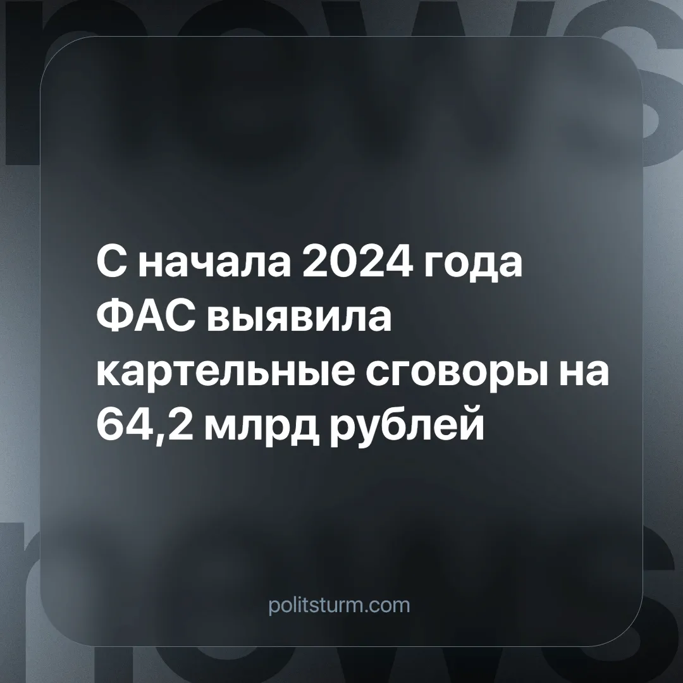

Оригинальная статья
2024-11-13
2 мин. на чтение

Лидерами по количеству ограничивающих конкуренцию соглашений по-прежнему остаются отрасли строительства и дорожного хозяйства, а также логистика лекарственных препаратов и медицинских изделий.
С начала года антимонопольная служба возбудила 170 дел об антиконкурентных договоренностях и координации экономической деятельности. Ведомство приняло 106 решений о нарушении федерального законодательства. Картельные сговоры на торгах выявлены в 61 регионе. Как ответчиков по делам ведомство привлекло 229 хозяйствующих субъектов и 65 заказчиков. Такие соглашения охватили 887 закупок с НМЦК (начальная максимальная цена контракта) 64,2 млрд рублей.
За первое полугодие 2024 года нарушения антимонопольного законодательства были совершены при реализации государственных программ «Жилье и городская среда», «Здравоохранение», «Демография», «Образование», «Безопасные качественные дороги». В нацпроекте «Безопасные качественные дороги» ФАС выявила картель на сумму 1 млрд рублей. Дело возбудили против АО «Гипростроймост» и ООО «Кузоватовское ДРСУ». Этот случай показывает, как нарушения охватывают крупные инфраструктурные проекты. Преступления закона проявляются и в других стратегических направлениях, таких как цифровизация.
Не только при строительстве дорог обнаруживаются антиконкурентные союзы. ФАС выявила секретные договоренности на торгах нацпроекта «Цифровая экономика». Нарушение антимонопольного законодательства обнаружили при аукционе на оказание услуг по печати, копированию и сканированию в госорганах Московской области. ФАС нашла признаки сговора в действиях ГКУ МО «Московский областной центр информационно-коммуникационных технологий» и ООО «Нетворкс». Компании подозреваются в заключении антиконкурентного соглашения на торгах с контрактом на 71 млн рублей. Если вину установят, компаниям грозят оборотные штрафы.
Не обошли стороной антиконкурентные соглашения и образовательный сектор. По нацпроекту «Образование» ранее ФАС возбудила дело против участников торгов на поставку учебного и компьютерного оборудования на 275 млн рублей.
Картельные соглашения затрагивают и местные медицинские организации. В Якутии в 2017–2018 годах двое подсудимых поставили медучреждению товары с нарушением технических характеристик. С 2016 по 2019 годы подсудимые заключили более 100 госконтрактов с медицинскими организациями на сумму 350 млн рублей, искусственно ограничивая конкуренцию. Суд приговорил их к условным срокам от 4 до 5 лет и штрафам от 300 000 до 400 000 рублей, но освободил из под стражи из-за истечения сроков давности. Эти примеры показывают, что картельные сговоры охватывают как общенациональные проекты, так и поставки для конкретных медицинских учреждений. Проблема усугубляется тем, что нарушители иногда уходят от ответственности, как это произошло в Якутии.
Итоги работы ФАС показывают, как рыночная экономика создает почву для обмана, жадности и коррупции. В строительстве, медицине, образовании и других отраслях видим одно и то же - образование монополий. Компании объединяются, чтобы захватить рынки, а затем пользуясь своим преимуществом, взвинчивают цены на продукцию или услуги. При этом качество страдает. Мы можем убедиться в этом, обратив внимание на дороги, медицину и образование.
Капиталистический порядок ставит прибыль богатейших частных собственников выше всего. Интересы и потребности простого народа отходят на второй план, пока компании наживаются на людях, заключая тайные соглашения. Подобные схемы работают во всех капиталистических странах, ведь нынешний порядок создан, чтобы обогащать меньшинство, обделяя большинство.
При социализме рабочие решат эти проблемы. Экономика, построенная для людей, а не для наживы бизнесменов, направит средства на нужды трудящегося общества под своим собственным строгим контролем. Деньги будут использоваться на создание дорог, доступного здравоохранения и образования, а не на обогащение олигархов и корпораций.
Источники:
- fas.gov.ru «ФАС подвела итоги антикартельной деятельности за 1 полугодие 2024 года» от 22 июля 2024 г.
- Telegram-канал «ТАСС» «ФАС выявила картельный сговор в рамках нацпроекта "Безопасные качественные дороги" на сумму свыше 1 млрд. рублей, сообщает пресс-служба ведомства» от 5 ноября 2024 г.
- iz.ru «ФАС выявила сговор на торгах при реализации нацпроекта «Цифровая экономика» от 17 сентября 2024 г.
- Telegram-канал «Медицинская Росиия» «В Якутии участников картеля, которые поставляли некачественное оборудование в больницы, освободили от наказания из-за истечение сроков давности» от 2 ноября 2024 г.

Оригинальная статья

